Pregunta 1:

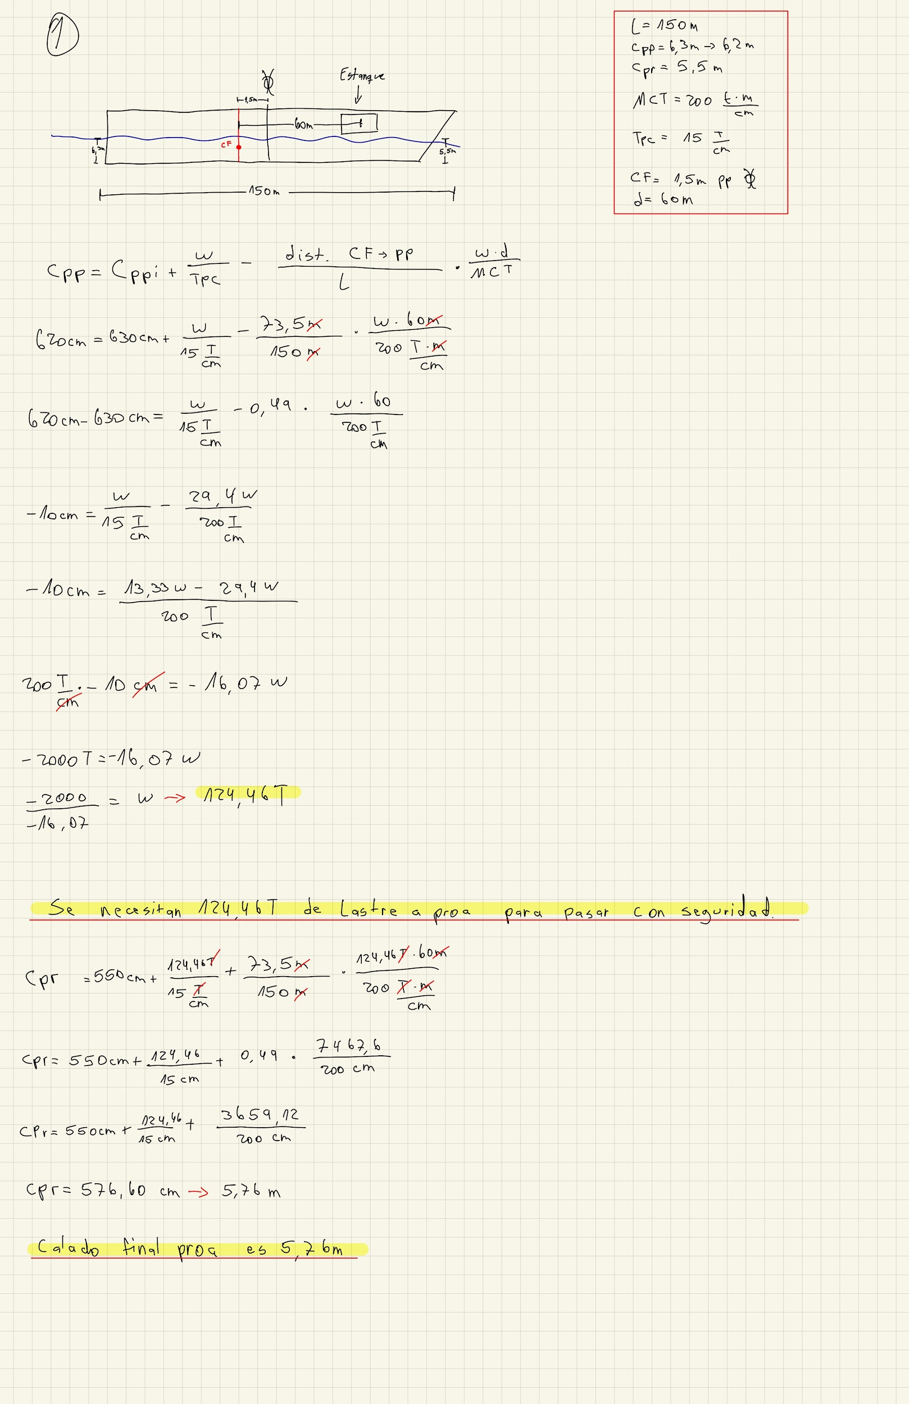

Pregunta 2:

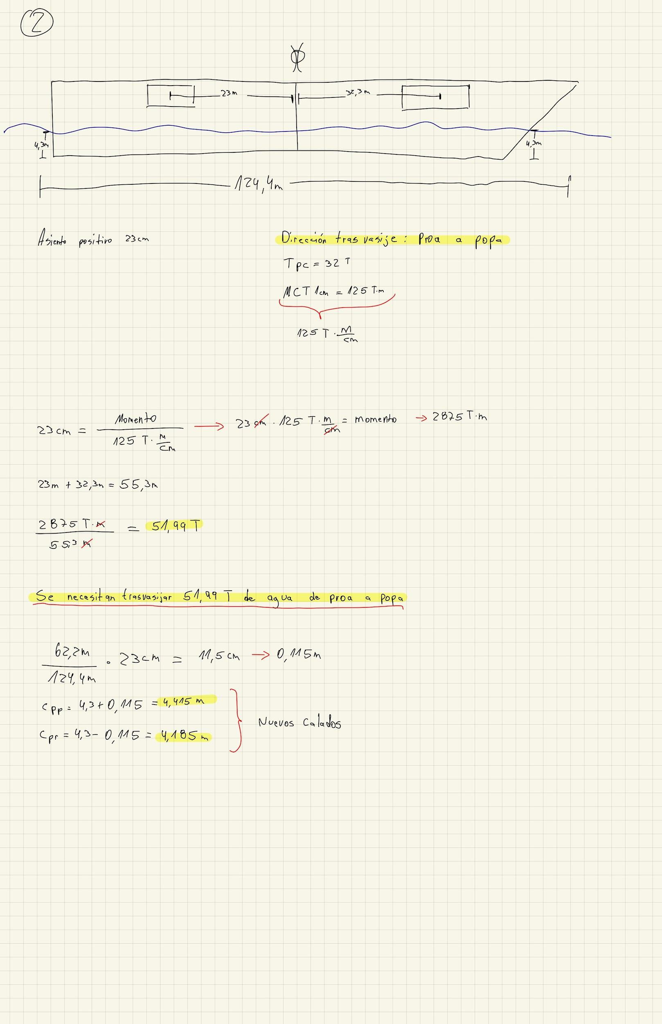
Pregunta 3:

En el caso de la M/N Sewol una de las cosas que llaman la atención es que poseía un centro de gravedad muy alto lo que hacía que este buque fuera, en cierta forma, inestable y con maniobrabilidad reducida al correr el riesgo que se pueda dar vuelta de campana. Todo esto se debe a que se construyeron demasiadas cubiertas hacia arriba, además de la carga que transportaba. El buque al momento de pasar a otros dueños, se le hizo un periodo de mantención en el cual se agregaron más toneladas de peso por encima del centro de gravedad, empeorando la estabilidad del buque. Sin embargo, se le redujo la cantidad de carga que podía llevar y se aumentó el lastre. Considerando todos los cambios, en ningún momento se realizó el experimento de inclinación para determinar el nuevo metacentro de la embarcación. Se le agregaron 37 toneladas más de peso de forma ilegal, ya que fueron puestas después de obtener la nueva licencia coreana, lo que comprometió aún más la seguridad y sin el conocimiento de las autoridades locales. En febrero de 2014 la nave pasó por una revista y pese a tener peso extra, la pasó sin inconvenientes y esto puede indicar una falta de profesionalismo por parte de los inspectores.
El día del accidente el buque estaba sobrecargado. De las 987 Ton. de carga máxima, fue cargado con más de dos veces ese peso y adicionalmente la carga no estaba asegurada de forma correcta por lo que se producía un efecto de superficie libre y con esto un momento escorante en vez de uno adrizante. Por último, los tanques de lastre no fueron ajustados, habiendo quedado con el lastre de su último viaje.
Durante la navegación, se quería corregir el rumbo por lo que se apagó el piloto automático y le ordenó al piloto que caiga del 135° al 140° y posteriormente al 145°. Sin darse cuenta, el buque ya se encontraba navegando al 150°y con una escora que permitió el ingreso de agua a la bodega de carga, comenzando así el hundimiento. Tras encontrarse con 30° de escora el capitán de la nave llega al puente tras haber estado descansando los momentos anteriores y se anuncia por el sistema de MC que los pasajeros permanezcan en sus camarotes. Sorprendentemente el primer llamado de auxilio no provino del capitán, sino de uno de los pasajeros quien llamó a emergencias y explicó la situación. A medida que avanzaba el tiempo la escora se hacía cada vez más pronunciada hasta que se ordenó que todos a bordo se colocaran chalecos salvavidas pero que aún permanezcan en sus camarotes. Algunos jóvenes que iban en el viaje no obedecieron y lograron escapar del buque al igual que el capitán mientras se inclinaba más el buque. Llegó un punto donde el Sewol no pudo aguantar más escora y terminó dándose vuelta dejando a cientos de pasajeros atrapados los que finalmente morirían ahí.
Desde el punto de vista de responsabilidad, hubo varias personas que hay que mencionar. Comenzando por el astillero que construyó el buque en un inicio al hacerlo demasiado alto. La compañía coreana igual tiene responsabilidad al aumentar el peso por encima del CG además de los inspectores al no darse cuenta del peso ilegal extra. El capitán de la nave también tiene mucha responsabilidad al zarpar en condiciones de baja visibilidad y con sobrecarga de peso. Adicionalmente escapó antes que la gran mayoría de pasajeros.

